# WPF feladatok

#### checkbox, radiobutton, groupbox, stackpanel, wrappanel

## Feladat

Készítsen egy űrlapot, amelyen a felhasználó beviheti a nevét és email címét, és a választható nemét (férfi vagy nő)!

* **Label**: A név és email mezőkhöz címkék.
* **TextBox**: A felhasználó beírhatja a nevét és email címét.
* **RadioButton**: A felhasználó kiválaszthatja a nemét (férfi vagy nő).
* **Button**: Az űrlap elküldése egy gombbal.
* **MessageBox**: A gomb megnyomásakor egy üzenetablak jelenjen meg, amely tartalmazza a beírt adatokat.

A felhasználó, amikor kitölti az adatokat, majd a "Beküldés" gombra kattint egy üzenetablakban megjelennek a bevitt adatok! Ha bármelyiket üresen hagyta jelezze ezt egy üzenetablakban!

## Feladat

Készítsen egy űrlapot, ahol a felhasználó választhat két színt, és ez alapján a háttérszín és a szövegszín automatikusan megváltozik!

* **Label**: Válasszon színt a háttér / szöveg színnek, felirat.
* **RadioButton:** Felsorolva 5-5 szín, amik közül választhat a felhasználó.
* **Button**: Az űrlap elküldése egy gombbal, a felhasználónak a kiválasztott színekről egy üzenetablak jelenik meg.

A felhasználó kiválaszt két színt, és a háttérszín és a szöveg szín automatikusan megváltozik! A gomb megnyomásával pedig egy üzenetben visszajelzést kap a választásról, vagy arról, hogy valamely színt nem választotta ki!

## Feladat

Készítsen egy űrlapot, ahol a felhasználó a textbox tartalmát formázhatja a különböző választásokkal!

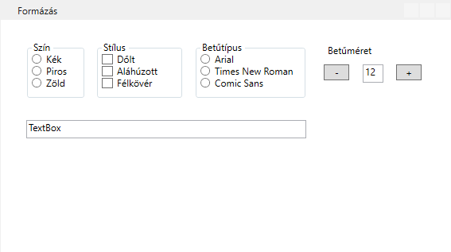

## Feladat

Készítsen grafikus alkalmazást a Toto játék eredmény ellenőrzésére, amelyben a következő feladatokat végezze el:

* 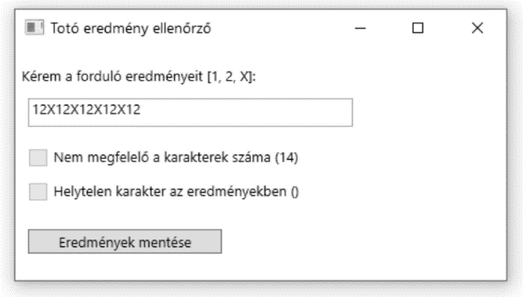Alakítsa ki a felhasználói felületet a következő minta szerint! Állítsa be az alkalmazás címsorában megjelenő feliratot! A beviteli mező értéke a program indulásakor „12X12X12X12X12” legyen! A kapcsolókereteket a felhasználó a program futása alatt ne tudja „kipipálni”!
* 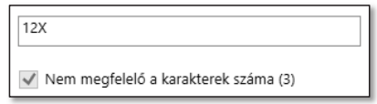Ellenőrizze a beviteli mezőben lévő karakterlánc hosszát! Ha nem 14 karakter hosszú az érték, akkor ezt a gépelés közben folyamatosan jelezze a megfelelő kapcsolókeret „kipipált” állapotával a következő minta szerint! 14 karakter esetén a kapcsolókeret ne legyen „kipipálva”! Ugyancsak folyamatosan jelezze a kapcsolókeret mögötti zárójelben a beviteli mezőben lévő karakterek számát!
* 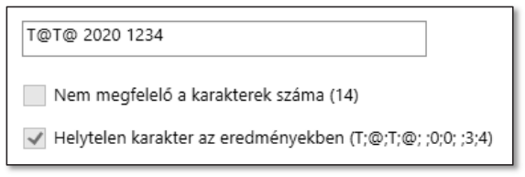Ellenőrizze a beviteli mezőben lévő karakterlánc tartalmát! Ha nem az „1”, „2”, és „X” karaktereket tartalmazza, akkor ezt gépelés közben folyamatosan jelezze a megfelelő kapcsolókeret „kipipált” állapotával és a kapcsolókeret mögött jelenjenek meg a hibás karakterek a következő minta szerint! Helyes karaktereket tartalmazó eredménysor esetén a kapcsolókeret ne legyen „kipipálva” és a zárójelek között ne jelenjen meg semmi!
* Oldja meg, hogy az „Eredmények mentése” parancsgomb csak akkor legyen használható (aktív), ha az előző két feladat ellenőrzései nem találtak hibát a beviteli mező értékében! A parancsgomb állapota begépelés közben folyamatosan a beviteli mező változásával aktualizálódjon! A kattintás után egy eredmenyek.txt fájlba írja ki a beviteli mező tartalmát egy új sorba!

## Feladat

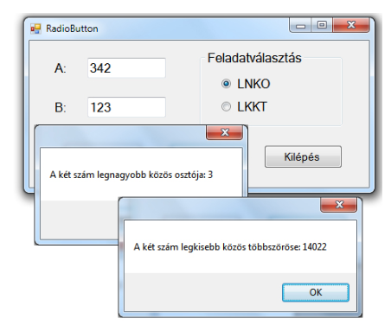Készítsen egy űrlapot, amelyen a felhasználótól bekér két egész számot, és kiszámolja azok legnagyobb közös osztóját (LNKO) és legkisebb közös többszörösét (LKKT). Hogy épp melyiket számolja ki, azt rádiógombokkal lehessen beállítani. Külön gomb szolgáljon a kilépésre.